СОДЕРЖАНИЕ

ВВЕДЕНИЕ 2
1. ОБЩАЯ ХАРАКТЕРИСТИКА ПРЕДПРИЯТИЯ (ОРГАНИЗАЦИИ) 3
1.1 Общая информация об организации 3
1.2 Роль информационных систем (ИС) в работе организации 4
1.3 Основные используемые технологии в организации 5
2. ПРОЕКТИРОВАНИЕ И РАЗРАБОТКА ИНФОРМАЦИОННЫХ СИСТЕМ 7
2.1 Анализ требований и моделирование информационных систем 7
2.2 Проектирование информационных систем 8
2.3 Разработка информационных систем 8
2.4 Тестирование информационных систем 9
2.5 Внедрение, эксплуатация и сопровождение информационных систем 9
3.ВЫПОЛНЯЕМЫЕ ЗАДАНИЯ 11
3.1. Управление проектом (Канбан) 11
3.2. Проектирование подсистемы 12
ЗАКЛЮЧЕНИЕ 18
СПИСОК ИСПОЛЬЗОВАННЫХ ИСТОЧНИКОВ 19
ПРИЛОЖЕНИЕ А 21

ВВЕДЕНИЕ
Сроки прохождения практики: с 2 марта по 15 марта 2026 г.
Место прохождения: ООО "Малленом Системс".
Подразделение: отдел разработки программного обеспечения, группа desktop-приложений.
Актуальность работы: В современной цифровой среде обработка изображений является одной из наиболее востребованных задач. Пользователи часто сталкиваются с необходимостью анализа метаданных изображений, их организации и пакетной обработки. Разработка специализированного программного обеспечения, предоставляющего пользователю удобный инструмент для получения подробной информации о графических файлах и выполнения базовых операций с ними, представляет значительный практический интерес.
Цели и задачи производственной практики:
- Собирать исходные данные для разработки проектной документации на информационную систему
- Разрабатывать проектную документацию на разработку информационной системы в соответствии с требованиями заказчика
- Разрабатывать подсистемы безопасности информационной системы в соответствии с техническим заданием
- Производить разработку модулей информационной системы в соответствии с техническим заданием
- Осуществлять тестирование информационной системы на этапе опытной эксплуатации с фиксацией выявленных ошибок кодирования в разрабатываемых модулях информационной системы
- Разрабатывать техническую документацию на эксплуатацию информационной системы

1. ОБЩАЯ ХАРАКТЕРИСТИКА ПРЕДПРИЯТИЯ (ОРГАНИЗАЦИИ)

1.1 Общая информация об организации
ООО «Малленом Системс» — российская IT-компания, основанная в 2018 году, специализирующаяся на разработке заказного программного обеспечения (custom-разработка). Основная цель компании — автоматизация бизнес-процессов предприятий малого и среднего бизнеса. За время работы реализовано более 50 проектов для таких отраслей, как розничная торговля, логистика, образование и здравоохранение. Ключевые направления: создание корпоративных информационных систем, внедрение электронного документооборота, разработка решений для интернета вещей (IoT), интеграционные проекты и миграция данных, а также технический консалтинг.
Структура и ключевые подразделения.
Организационная структура компании построена по функциональному принципу, что позволяет эффективно управлять командами на всех этапах жизненного цикла разработки ПО. Основными звеньями структуры являются:
- Отдел разработки — самое крупное подразделение, разделенное на технологические группы: web-разработки (JavaScript), mobile -разработки (iOS/Android), desktop-приложений (C#, Python) и группу DevOps, которая отвечает за инфраструктуру и развертывание.
- Отдел тестирования и контроля качества — обеспечивает надежность продуктов, занимаясь планированием тестов, проведением функционального и нагрузочного тестирования, а также внедрением практик непрерывной интеграции (CI/CD).
- Отдел бизнес-аналитики — выполняет роль моста между заказчиком и технической командой, отвечая за сбор требований, проектирование бизнес-процессов и составление четких технических заданий.
- Отдел технической поддержки — занимается пост-релизным сопровождением продуктов, консультированием пользователей и оперативным решением инцидентов.

1.2 Роль информационных систем (ИС) в работе организации
В ООО «Малленом Системе» информационные системы играют двойную роль: они являются одновременно и продуктом деятельности компании, и инструментом для организации собственной работы.
- ИС как конечный продукт: Компания разрабатывает информационные системы для клиентов, решая их прикладные задачи — от учета товаров в рознице до управления логистическими потоками. Создаваемые ИС помогают заказчикам собирать, хранить, обрабатывать и анализировать данные, автоматизировать рутинные операции и повышать общую эффективность бизнеса.
- ИС как среда для работы: Для управления собственной деятельностью компания активно использует внутренние и внешние информационные системы:
- Управление проектами и задачами: Jira используется для ведения бэклога, планирования спринтов и отслеживания статуса каждой задачи.
- Документирование и база знаний: Confluence и Notion служат единым хранилищем для технической документации, спецификаций и внутренних регламентов.
- Коммуникация: Slack и Microsoft Teams обеспечивают оперативную связь между сотрудниками, обмен файлами и проведение видеоконференций.
- Версионирование и контроль кода: Git в связке с GitHub/GitLab является основной системой для хранения исходного кода, управления версиями и проведения код-ревью.
- Непрерывная интеграция: Jenkins и GitLab CI автоматизируют процессы сборки, тестирования и развертывания приложений.
Таким образом, эффективность работы самой компании напрямую зависит от качества и бесперебойности функционирования используемых ею ИС.

1.3 Основные используемые технологии в организации
Компания «Малленом Системс» использует современный и разнообразный технологический стек, который позволяет гибко подходить к решению задач заказчиков и выбирать оптимальные инструменты под конкретный проект.
Языки программирования и фреймворки:
- Backend: C# (ASP.NET Core), Python (Django), Java (Spring Boot),Node.js (Express.js).
- Frontend: JavaScript/TypeScript, React, Vue.js, Angular.
- Mobile: Swift (iOS), Kotlin (Android), а также кроссплатформенные React Native и Flutter.
- Desktop: C# (WPF, Windows Forms), Python (Tkinter/PyQt), Electron.
- Системы управления базами данных (СУБД): Реляционные (PostgreSQL, Microsoft SQL Server) и нереляционные (MongoDB, Redis).
- Инструменты разработки и проектирования:
- IDE: Visual Studio, VS Code, PyCharm, IntelliJ IDEA.
- Проектирование: Инструменты для создания диаграмм и моделирования (в составе Confluence или специализированные), а также нотации UML для описания архитектуры.
- Системы контроля версий: Git (GitHub, GitLab).
- Инструменты и методологии разработки:
- Методология: Компания придерживается гибких методологий разработки (Agile/Scrum). Работа организована спринтами (обычно 2 недели), проводятся ежедневные стендапы, демо и ретроспективы.
- Системы управления задачами: Jira, Trello.
- CI/CD и инфраструктура: Jenkins, GitLab CI для автоматизации; Docker и Kubernetes для контейнеризации и оркестрации; облачные платформы AWS, Microsoft Azure, Yandex Cloud.
- Мониторинг: Prometheus, Grafana, ELK Stack для логирования и отслеживания состояния систем.
- Коммуникация и документация: Slack, Microsoft Teams, Confluence, Notion.

2. ПРОЕКТИРОВАНИЕ И РАЗРАБОТКА ИНФОРМАЦИОННЫХ СИСТЕМ

2.1 Анализ требований и моделирование информационных систем
Целью данного этапа являлся анализ деятельности ООО «Малленом Системс» и формирование требований к информационной системе.
2.1.1 Характеристика объекта автоматизации
В ходе первичного обследования было изучено текущее состояние процесса «сервис хранит и обрабатывает данные о работе оборудования, позволяет добавлять и удалять записи». Было выявлено, что существующий процесс обладает следующими недостатками:
- Высокая трудоемкость обработки данных.
- Наличие ошибок, связанных с человеческим фактором.
- Длительное время поиска информации.
- Отсутствие централизованного хранения данных.
2.1.2 Определение требований к ИС
На основе анализа и интервьюирования сотрудников ООО «Малленом Системс» были сформулированы следующие требования:
Функциональные требования:
- Система должна обеспечивать — Хранение и обработку данных о работе оборудования.
- Система должна позволять — Добавлять и удалять записи.
Нефункциональные требования:
- Интерфейс должен быть интуитивно понятным.
- Система должна обеспечивать разграничение прав доступа (администратор, пользователь).

2.2 Проектирование информационных систем
На этапе проектирования на основе утвержденных требований была разработана архитектура будущей системы.
2.2.1 Выбор архитектуры итехнологического стека
Для реализации поставленных задач был определен следующий стек технологий:
- Язык программирования: Python
- Среда разработки (IDE): Visual Studio
- Система управления базами данных (СУБД): Microsoft SQL Server
- Фреймворки и библиотеки: Django

2.3 Разработка информационных систем
Данный этап представлял собой непосредственную реализацию спроектированной системы в коде (кодирование).
2.3.1 Подготовка среды разработки
Была выполнена настройка рабочего места: установлено необходимое ПО. Создан локальный репозиторий Git для контроля версий проекта.
2.3.2 Реализация базы данных
С использованием языка SQL (или инструментов миграции) в среде СУБД были созданы таблицы спроектированной структуры.

2.4 Тестирование информационных систем
С целью проверки корректности работы и соответствия требованиям было проведено тестирование разработанной ИС.
2.4.1 Методика тестирования
Тестирование проводилось по методу «черного ящика» (проверка функциональности без погружения в код) и включало в себя:
- Модульное тестирование: проверка отдельных функций и методов.
- Интеграционное тестирование: проверка связки «интерфейс-сервер-база данных».
2.4.2 Тестовые сценарии и результаты
Были разработаны контрольные примеры (Test Cases), охватывающие основной функционал системы.
В ходе тестирования были выявлены незначительные ошибки (например, некорректное выравнивание элементов интерфейса), которые были оперативно исправлены. Критических ошибок, влияющих на работоспособность, обнаружено не было.

2.5 Внедрение, эксплуатация и сопровождение информационных систем
Заключительный этап практики был посвящен подготовке системы к реальной эксплуатации.
2.5.1 Развертывание системы (Внедрение)
Система была развернута. Процесс внедрения включал:
- Установку необходимого программного обеспечения на целевой машине.
- Первоначальную загрузку (миграцию) данных в базу данных.
- Настройку конфигурационных файлов под рабочее окружение.
2.5.4 Рекомендации по сопровождению
На этапе опытной эксплуатации рекомендуется осуществлять регулярное резервное копирование базы данных. В случае возникновения ошибок или необходимости расширения функционала, требуется обращаться к разработчику для дальнейшего сопровождения и доработки системы. План дальнейшего развития системы может включать добавление функции.

3.ВЫПОЛНЯЕМЫЕ ЗАДАНИЯ

3.1. Управление проектом (Канбан)
Анализ систем управления проектами на базе Канбан
Канбан — это метод визуального управления потоком работ, основанный на принципах ограничения незавершенного производства (WIP) и прозрачноститапов .
Система | Особенности | Целевая аудитория | Ссылка
Projecto | Гибкие настраиваемые доски, встроенный тайм-трекер, данные хранятся в РФ, входит в реестр отечественного ПО. Сбалансированное решение между простотой и функционалом | Команды, ищущие баланс и надежность. | projecto.ru
Kaiten | Сквозная видимость процессов, гибкие настройки доступа, отдельные пространства под команды/проекты. | Команды, работающие по Agile/Scrum/Kanban, управление продуктами | kaiten.ru
YouGile | Глубокая интеграция чата в карточку задачи (каждая карточка отдельный чат), мощная автоматизация, более 50 полей и инструментов на доске | Команды, ценящие коммуникацию и автоматизацию рутины. | yougile.ru
Pyrus | BPM-система с Канбан-досками. Автоматизация перемещения карточек по сложным маршрутам (согласования, заявки), интеграция с ERP/CRM | Бизнес подразделения (бухгалтерия, юристы, финансы) с формальными процессами. | pyrus.com
Strive | Простой и визуальный интерфейс, минималистичный дизайн, встроенный онбординг, база знаний. | Небольшие команды до 15 человек, фрилансеры, старт использования методологии | strive.ru

Выбор системы управления проектами. Для данного учебно-практического задания я выбрала YouGile.

3.2. Проектирование подсистемы
Выбор направления разработки.
Для дальнейшей работы я выбрала направление a:
a. Подсистема хранения данных для контроля состояния промышленного оборудования. Сервис хранит и обрабатывает данные о работе оборудования, позволяет добавлять и удалять записи.

Планирование работ (Канбан-доска).
- Общая продолжительность практики: 14 дней.
- Команда: 1 человек.
ID | Название задачи | Этап | Длит. (дни) | Описание / Результат
1 | Анализ требований и составление ТЗ | Анализ | 1.5 | Составить документ ТЗ
2 | Проектирование ER-диаграммы | Проектирование | 1 | Создать ER диаграмму, описать сущности.
3 | Разработка UML диаграмм | Проектирование | 2 | Создать Use Case, Sequence, Components, Packages, Activity диаграммы.
4 | Подготовка Руководства пользователя/админа | Документирование | 1 | Написать руководства.
5 | Настройка среды разработки и БД | Разработка | 0.5 | Установка .NET10, СУБД (PostgreSQL), создание проекта ASP.NET.
6 | Создание моделей данных и DbContext | Разработка | 1 | Реализация сущностей (Entity), настройка связей через EntityFramework.
7 | Реализация REST API (CRUD) | Разработка | 2 | Создание контроллеров для добавления, получения, удаления записей.
8 | Настройка логирования (Serilog) | Разработка | 0.5 | Интеграция Serilog для записи логов в файл/консоль.
9 | Модульное тестирование API | Тестирование | 1 | Проверка работоспособности эндпоинтов (Postman/Swagger).
 | ИТОГО: | Всего | 10.5 | Запас времени на исправление ошибок и документирование кода.
Составление документации.
a. Техническое задание (ТЗ) (Содержание)
- Введение
- Наименование: "Подсистема хранения данных для контроля состояния промышленного оборудования".
- Краткая характеристика области применения: Мониторинг параметров работы оборудования на производственном участке.
- Основания для разработки
- Учебное задание по дисциплине "Проектирование и разработка информационных систем".
- Назначение разработки
- Функциональное назначение: Автоматизация сбора, хранения и предоставления данных о работе оборудования.
- Эксплуатационное назначение: Сервис должен использоваться техническим персоналом для ведения журнала состояния оборудования.
- Требования к программе
- Требования к функциональным характеристикам:
- Ввод данных о новой записи состояния оборудования (параметры: ID оборудования, время, температура, вибрация, давление, статус).
- Просмотр списка всех записей (с фильтрацией по дате/оборудованию).
- Удаление записи по идентификатору.
- Требования к надежности: Корректная обработка ошибок ввода, логирование сбоев (Serilog).
- Условия эксплуатации: Интерфейс в виде REST API.
- Требования к составу и параметрам технических средств: Любой ПК с поддержкой .NET 10.
- Требования к информационной и программной совместимости:
- Язык: C#, Платформа: .NET 10.0.
- Веб-фреймворк: ASP.NET Core.
- СУБД: PostgreSQL 16+ / MS SQL Server 2022.
- Доступ к данным: Entity Framework Core 10.
- API: RESTful (JSON).
- Требования к программной документации
b. Руководство пользователя и администратора
- Руководство пользователя (Оператора):
  - Как отправить запрос на добавление записи (пример curl-команды или скриншот Swagger).
  - Как получить список всех записей.
  - Как удалить запись.
- Руководство администратора:
    - Требования к системе для развертывания.
    - Настройка строки подключения к базе данных
    - Запуск миграций Entity Framework (Update-Database).
    - Просмотр логов (файлы Serilog).
c. ER-диаграмма
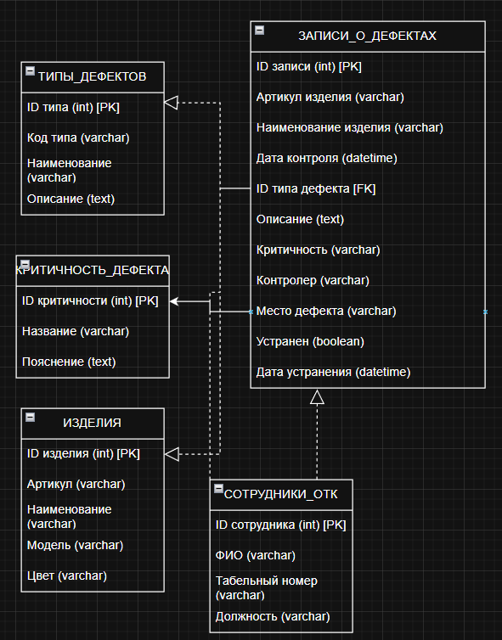

Представленная ER-диаграмма (инфологическая модель) описывает структуру данных подсистемы контроля качества покраски. Модель построена по принципу нормализации, что означает разделение информации на логические сущности для устранения избыточности данных и обеспечения целостности информации.
d. UML-диаграммы (см. ПРИЛОЖЕНИЕ А)
- i. Диаграмма вариантов использования
- ii. Диаграмма последовательностей
- iii. Диаграмма компонентов
- iv. Диаграмма пакетов
- v. Диаграмма деятельности

ЗАКЛЮЧЕНИЕ
В ходе прохождения производственной практики была выполнена комплексная работа по проектированию и разработке информационной системы — подсистемы хранения данных для контроля качества покраски.
В процессе выполнения задания был проведен анализ современных систем управления проектами, основанных на методологии Канбан. Рассмотрены такие платформы, как Projecto, Kaiten, YouGile, Pyrus и Strive. На основе сравнительного анализа выбрана система YouGile, обладающая оптимальным функционалом для управления учебным проектом, включая бесплатный тариф, интеграцию чата в карточки задач и гибкую настройку досок. Создан репозиторий на GitHub для хранения кода и документации разрабатываемой подсистемы.
Была определена предметная область — подсистема хранения данных для контроля качества покраски. Составлен детальный план работ на период практики (10-14 дней) с разбивкой на 10 конкретных задач, рассчитаны сроки выполнения каждой задачи. Все задачи внесены на Канбан-доску в YouGile с распределением по этапам: анализ, проектирование, документирование, разработка, тестирование.
Полученные во время практики знания и навыки заложили прочную основу для дальнейшего профессионального роста в области разработки программного обеспечения и продемонстрировали готовность к решению комплексных практических задач.

СПИСОК ИСПОЛЬЗОВАННЫХ ИСТОЧНИКОВ

- Основные этапы проектирования БД [Электронный ресурс] – режим доступа: https://www.oracle.com/cis/autonomous-database/what-is-managed-database/
- Основные этапы проектирования БД [Электронный ресурс] – режим доступа: https://support.microsoft.com/ru-ru/topic/основные-сведения-о-создании-баз-данных-eb2159cf-1e30-401a-8084-bd4f9c9ca1f5
- Основные этапы проектирования БД [Электронный ресурс] – режим доступа: https://bseu.by/it/tohod/lekcii4_6.htm
- Методология Kanban в управлении проектами [Электронный ресурс] – режим доступа: https://www.atlassian.com/ru/agile/kanban
- UML-диаграммы: назначение, виды, принципы построения [Электронный ресурс] – режим доступа: https://www.visual-paradigm.com/guide/uml-unified-modeling-language/what-is-uml/
- REST API: принципы проектирования и лучшие практики [Электронный ресурс] – режим доступа: https://restfulapi.net/
- Entity Framework Core: документация и руководство [Электронный ресурс] – режим доступа: https://learn.microsoft.com/ru-ru/ef/core/
- PostgreSQL: официальная документация [Электронный ресурс] – режим доступа: https://www.postgresql.org/docs/
- ASP.NET Core: руководство по разработке веб-приложений [Электронный ресурс] – режим доступа: https://learn.microsoft.com/ru-ru/aspnet/core/
- Serilog: библиотека логирования для .NET [Электронный ресурс] – режим доступа: https://serilog.net/
- Разработка тестовых пакетов: Метод покрытия решений (покрытия переходов) [Электронный ресурс] – режим доступа: https://tstu.ru/book/elib3/mm/2015/loskutov/pages/4_3_4_kriterij_pokrytiya_reshenij_uslovij.html\
- Разработка тестовых пакетов [Электронный ресурс] – режим доступа: https://tstu.ru/book/elib3/mm/2015/loskutov/pages/4_3_2_method_pokrytiya_reshenij_pokrytiya_perehodov.html
- Разработка тестовых пакетов [Электронный ресурс] – режим доступа: https://studfile.net/preview/652936/
- Разработка через тестирование (TDD) [Электронный ресурс] – режим доступа: https://ru.wikipedia.org/wiki/Разработка_через_тестирование
- Методологии информационных систем [Электронный ресурс] – режим доступа: https://www.ibm.com/cloud/learn/software-development-methodologies

ПРИЛОЖЕНИЕ А
i. Диаграмма вариантов использования
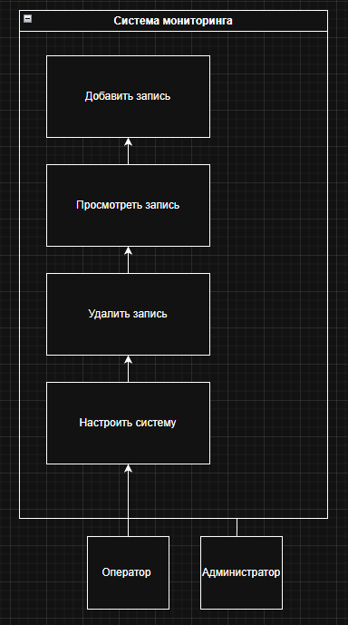

ii. Диаграмма последовательностей
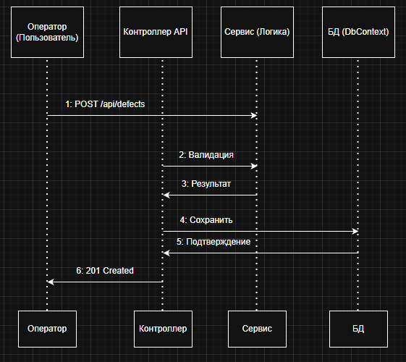
iii. Диаграмма компонентов
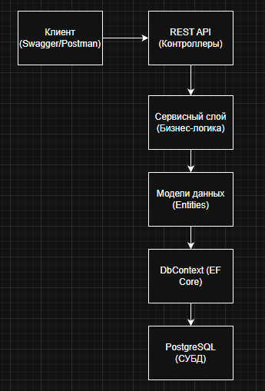

iv. Диаграмма пакетов
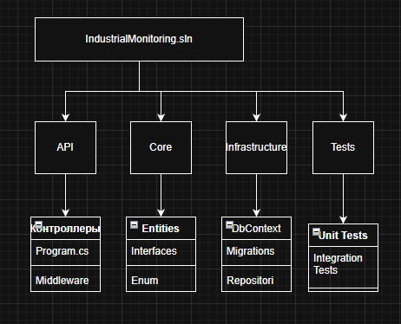

v. Диаграмма деятельности
